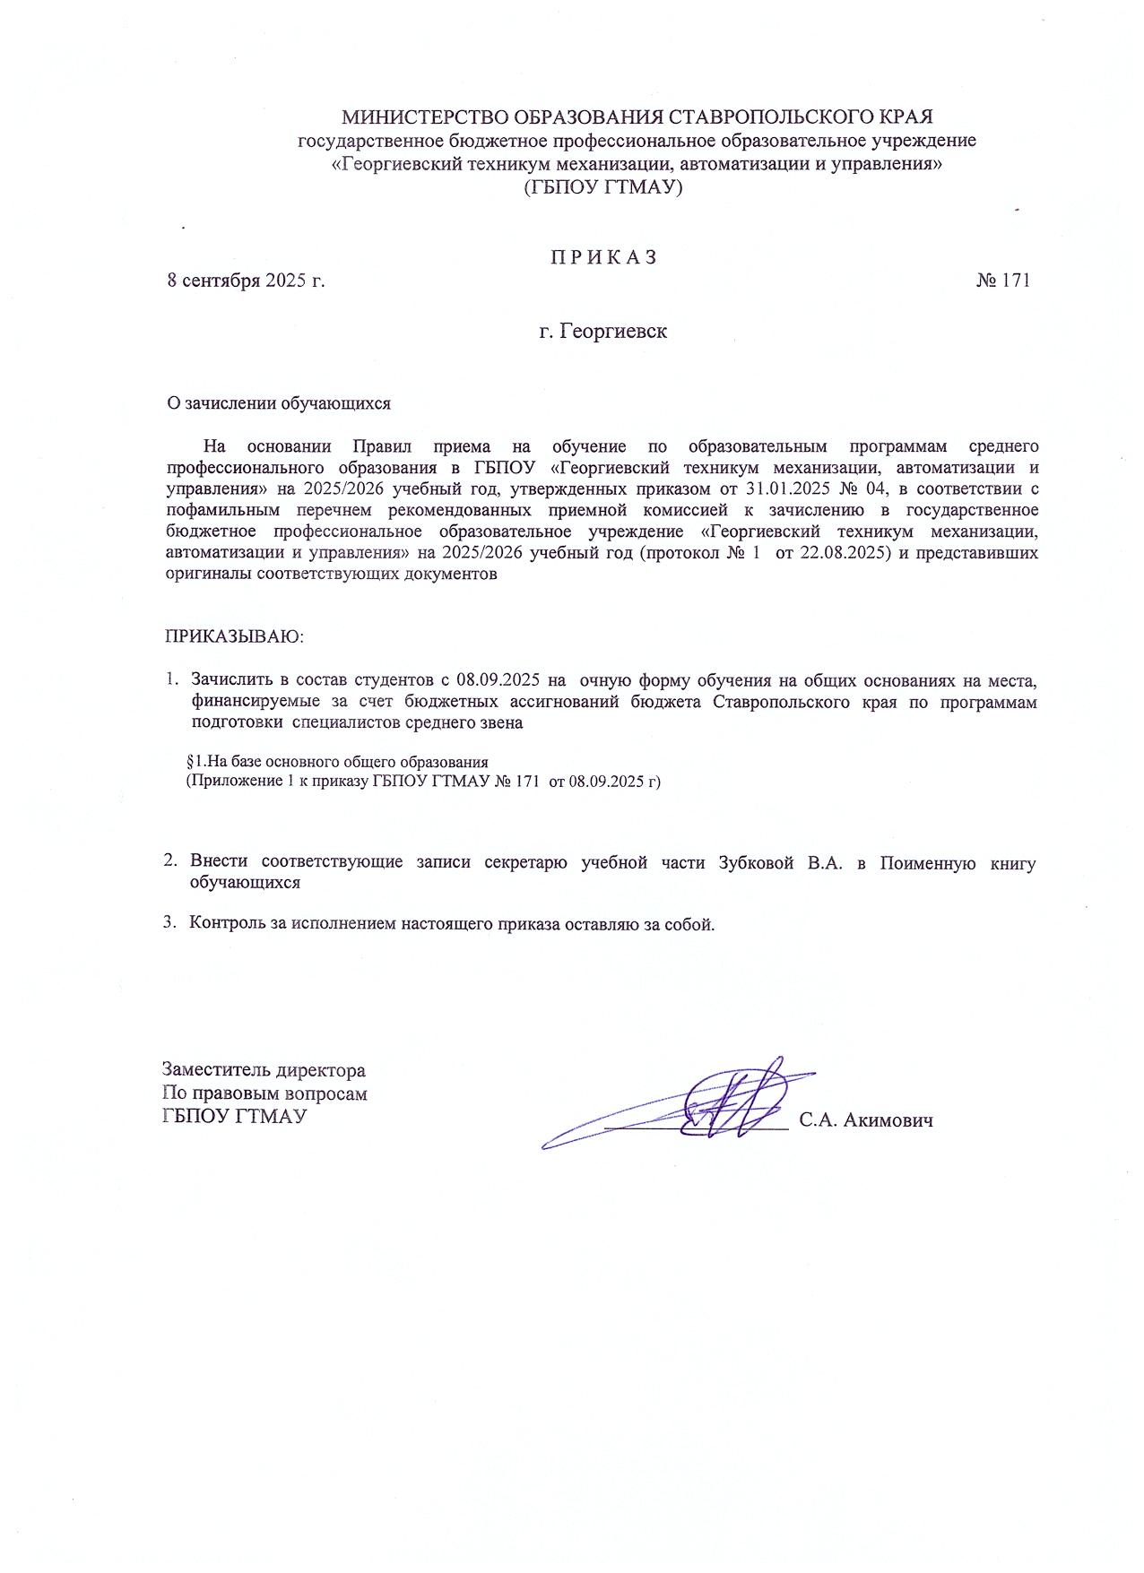

Приложение 1  
Утверждено  
приказом ГБПОУ ГТМАУ

№ 171 от 08.09.2025 г

1. По программам подготовки специалистов среднего звена

§1.На базе основного общего образования

на бюджетной основе

По специальности 08.02.08 Монтаж и эксплуатация оборудования и систем газоснабжения (411 группа)

1. Лазаренко Арина Александровна
2. Хачатрян Артём Гарикович

По специальности 20.02.02 Защита в чрезвычайных ситуациях (812 группа)

1. Джалаллы Саид Мушвиг Оглы
2. Тамбовцева Эвелина Ивановна

По специальности 35.02.08 Электротехнические системы в агропромышленном комплексе (АПК) (711 группа)

1. Нерсесян Лусине Паргевовна
2. Широкорадюк Валерия Вадимовна

По специальности 43.02.15 Поварское и кондитерское дело (16 группа)

1. Шереметов Рустам Рамазанович